

央行超预期降准提振市场信心，权益市场呈V型走势

——鑫元周观点（2024.1.22-2024.1.26）

一、核心观点

**宏观方面，**LPR报价维持不变，央行超预期降准0.5个百分点，此次降准幅度较大，提振市场信心。近期，省级两会密集召开，截至1月26日，已有27个省级地区公布了2023年的全年经济数据和2024年经济社会发展预期目标。在部署今年工作时均强调“高质量发展”，在经济社会发展目标设定上，重视科技创新、生态环保等更能体现经济增长质量的指标。国家统计局网站1月27日信息显示，2023年规模以上工业企业利润同比降幅从2022年的4%收窄至2.3%，降幅较1-11月继续收窄2.1个百分点；12月规模以上工业企业利润同比上涨16.80%，增幅较11月收窄12.7个百分点。整体而言，2023年工业企业利润较2022年有所改善，上游原材料价格回落或对中下游制造业利润改善有所支撑。海外方面，欧美制造业PMI超预期上行，欧日央行按兵不动。25日公布数据显示美国第四季度GDP超预期，综合看美国需求端仍较强劲，但供应链瓶颈问题再次显现，短期将产生一定负面影响；1月欧元区制造业PMI初值为46.6%，较前值44.4%回升，但服务业有所回落。

**权益市场方面，**上周权益市场创新低后呈现V型走势。前半周雪球引发的资金负反馈导致市场情绪极差，上证指数周一下跌2.68%，破2800，上周二日内最低触及2724点。周中超预期降准、房地产政策、资金支持，托底市场，上周三日内反转，上周四指数暴涨3.03%。风格层面，上周大盘价值和红利指数表现较好，成长风格、微盘股指数下跌。市场中长期观点维持不变，结构性机会丰富，看好经营稳健竞争优势突出的低估值白马和经济低相关度的投资机会。短期观点，超跌由流动性负反馈引发，短期反弹也更多是由资金驱动，资金流入的方向、筹码压力较小的方向就是反弹阻力最小的方向。经营稳健、竞争优势突出的低估值白马存在估值、盈利双重逻辑，且有资金持续流入。外力只构成托底指数和降低流动性负反馈的影响，上涨的空间最终取决于盈利和估值的平衡。价值/成长相对表现已突破长期历史高点,小盘风格有一定回归。

**固收市场方面**，上周上证指数创新低后主力资金开启持续暴力拉升模式，从最低点拉升近200个点；上周三国新办新闻发布会公布于2月5日降准0.5%；前半周央行有所净回笼，资金面边际收紧，资金价格明显上行，随后央行开启大额净投放，资金面紧张情绪有所缓解；整体来看，权益市场暴力拉升、资金价格大幅上行、降准利好落地并未影响债市多头情绪，止盈盘相对有限，债市延续偏强走势，尤其中短端对超预期降准反应明显，下行幅度较大。目前，一年国股2.41%，10年国债2.5%，30年国债2.73%，曲线小幅牛陡。展望未来，目前长端已创新低，未来进一步下行需要看到短端利率更大幅度的下行带动牛陡行情;今年货币宽松的大环境短期不会变，降准、降息确有必要且可能不止一次，目前降准已经落地，时点、幅度、公布方式均有所超预期，虽然资金价格中枢不降反升，但市场抢跑明显，尤其中短端下行明显；政策利率的调降可能要等到银行净息差压力有所缓解、外部货币政策转向的确定性再高一点的时间点；另外，近来高层持续发声，除了维稳资本市场以外，稳地产也是重中之重，除了大力支持房企合理融资需求以外，住建部全面松绑地方楼市政策调控，广州也立马跟进，可见已进入新一轮稳增长政策密集期；后续需重点关注资金价格中枢变化、稳增长政策具体效果。策略上，短期可以博弈曲线陡峭化交易机会，长端如果调整到一定位置，如10年到2.55%-2.6%区间，可择机介入。

二、宏观动态

**（一）国内宏观**

**中国2023年规模以上工业企业实现利润总额76858.3亿元，同比下降2.3%，降幅比1-11月收窄2.1个百分点。**2023年12月规模以上工业企业实现利润同比增长16.8%，为连续5个月正增长。国家统计局表示，2023年，国内需求逐步改善，工业生产稳步回升，规模以上工业企业效益持续恢复，主要行业利润积极改善，新动能培育壮大，工业经济高质量发展基础进一步巩固；超六成行业全年利润实现增长，七成行业利润呈回升态势；装备制造业利润增长加快，支撑作用进一步增强，2023年装备制造业利润实现正增长，增速为4.1%，比上年加快2.4个百分点；原材料、消费品行业利润降幅收窄，助推规上工业利润改善；电气水行业利润快速增长。

**广州市人民政府办公厅发布《关于进一步优化我市房地产市场平稳健康发展政策措施的通知》。**其中提出，建立房地产融资协调机制，搭建政银企沟通平台，推动房地产开发企业和金融机构精准对接，提出可以给予融资支持的房地产项目名单，一视同仁满足不同所有制房地产企业合理融资需求。进一步完善公共租赁住房、保障性租赁住房和配售型保障性住房供应结构和政策体系，加大供应力度，不断满足各类保障人群住房需求。2024年计划筹建配售型保障性住房1万套、保障性租赁住房10万套，发放住房租赁补贴1.8万户。优化调整限购政策，在限购区域范围内，购买建筑面积120平方米以上（不含120平方米）住房，不纳入限购范围。

**国家金融监管总局召开会议，部署推动落实城市房地产融资协调机制相关工作。**会议指出，要按照公平公正原则，筛选确定可以给予融资支持的房地产项目名单，向本行政区域内金融机构推送。金融机构要高度重视，加强组织领导，建立内部机制，明确工作规则。对符合授信条件的项目，要建立授信绿色通道，优化审批流程、缩短审批时限，积极满足合理融资需求。

**住建部召开城市房地产融资协调机制部署会。**会议指出，城市房地产融资协调机制加快落地见效，第一批项目“白名单”预计将于1月底前落地并争取贷款。会议强调，项目有序开发建设，是房地产市场平稳健康运行的基础，事关人民群众切身利益。针对当前部分房地产项目融资难题，各地要以项目为对象，抓紧研究提出可以给予融资支持的房地产项目名单，协调本行政区域内金融机构发放贷款，精准有效支持合理融资需求。

**国新办就稳中求进、以进促稳，推动商务高质量发展取得新突破举行发布会。**发布会要点包括：超六成稳外资举措已落实，新一轮稳外贸政策将尽早出台；今年自贸协定谈判议程更加丰富，商务部将努力完成和东盟自贸区3.0版谈判；商务部将办好“消费促进年”系列活动，推动汽车、家电等以旧换新；中美双方应加强对话沟通，发掘经贸合作潜力；商务部将继续培育跨境电商外贸新动能。

**新年首次降准即将落地**。为巩固和增强经济回升向好态势，央行决定，自2月5日起下调金融机构存款准备金率0.5个百分点（不含已执行5%存款准备金率的金融机构），向市场提供长期流动性约1万亿元。本次下调后，金融机构加权平均存款准备金率约为7.0%。央行同时决定，自1月25日起，分别下调支农再贷款、支小再贷款和再贴现利率各0.25个百分点，持续推动社会综合融资成本稳中有降。

**国新办就贯彻落实中央经济工作会议部署、金融服务实体经济高质量发展情况举行发布会。**发布会要点包括：2024年中美货币政策周期差趋于收敛，有利于增强中国货币政策操作自主性，拓宽货币政策空间；央行将强化货币政策工具逆周期和跨周期调节力度，着力稳市场、稳信心；央行将设立信贷市场司，重点做好五篇大文章相关工作；央行将维护价格稳定、推动价格温和回升作为把握货币政策重要考量，为包括资本市场在内的金融市场运行创造良好货币金融环境。

**国资委：市值管理成效，将纳入中央企业负责人考核。**国务院国资委表示，将进一步研究把市值管理纳入中央企业负责人业绩考核，引导中央企业负责人更加重视所控股上市公司市场表现，及时通过应用市场化增持、回购等手段传递信心、稳定预期，加大现金分红力度，更好地回报投资者。据介绍，下一步，国务院国资委将按照国有企业改革深化提升行动有关要求，围绕坚定不移做强做优做大国有企业的目标，推动重组整合工作进一步走深走实。

**李强主持召开国务院常务会议。**会议研究全面推进乡村振兴有关举措，审议通过《关于促进即时配送行业高质量发展的指导意见》，研究部署推动人工智能赋能新型工业化有关工作，听取资本市场运行情况及工作考虑的汇报，强调要进一步健全完善资本市场基础制度，更加注重投融资动态平衡；加大中长期资金入市力度，增强市场内在稳定性。要加强资本市场监管，对违法违规行为“零容忍”，打造规范透明的市场环境。要采取更加有力有效措施，着力稳市场、稳信心。

**（二）海外宏观**

**美国上周初请失业金人数意外增至21.4万人。**美国上周初请失业金人数为21.4万人，预期20万人，前值18.7万人；1月13日当周续请失业金人数183.3万，预期182.8万人，前值180.6万人。

**今年首次议息会议欧洲央行维持主要利率不变，何时降息仍为关注点。**欧洲央行将主要再融资利率、存款机制利率、边际贷款利率分别维持在4.5%、4%及4.75%不变，符合市场预期。欧洲央行行长拉加德表示，现在谈论降息为时过早。2023年第四季度经济可能停滞不前，预计通胀将在2024年进一步缓解。

**美国财长耶伦认为，美国经济今年没有理由出现衰退。**虽然美国债务负担成本仍然可控，但如果利率在更长时间内保持高位，可能对财政可持续性构成威胁。野村证券预计，美联储将在5月、7月、9月和12月共降息100个基点。

三、市场回顾

**（一）权益市场**

**1、权益市场走势**

**上周A股各宽基指数多数上涨，科创50下跌。**截至1月26日，上证50上涨3.16%，上证指数上涨2.75%，沪深300上涨1.96%，万得全A上涨0.52%，涨幅靠前。科创50下跌2.53%，创业板指下跌1.92%，中证1000下跌0.7%，跌幅居前。从行业板块看，上周**综合金融、房地产、石油石化、建筑**领涨，电子、医药、电新、纺服跌幅较大。

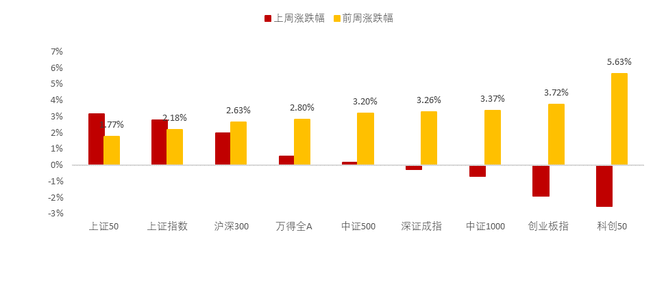图：上周A股宽基指数涨跌幅

数据来源：Wind、鑫元基金

**2、权益市场估值**

图：上周A股市场宽基指数PE（TTM）



数据来源：Wind、鑫元基金

图：上周A股市场中信一级行业PE（TTM）



数据来源：Wind、鑫元基金

**上周各宽基指数估值多数上涨，科创50上行较多**。当前各主要宽基指数估值水平全都在历史50%分位数以下，未来仍有一定估值提升空间。从行业板块看，上周**传媒、综合金融、电子、钢铁、建材**上行最多，**电力及公用事业、电新、汽车、食品饮料、机械**下行最多。当前**传媒、计算机、综合金融、电子、国防军工**板块估值处于历史较高水平；**银行、建筑、煤炭、石油石化、家电**板块估值处于历史较低水平。

**3、权益市场情绪**

上周量化模型的信号为“中性偏多”。从全A换手率的角度看，上周市场放量上行。从行业拥挤度的角度，消费者服务，机械，传媒行业的拥挤度较高。

从股债性价比大周期的角度，目前权益相对固收的风险溢价为6.75%，处于历史98.5%的分位数，所以从此时点看，长期持有仍是好选择。

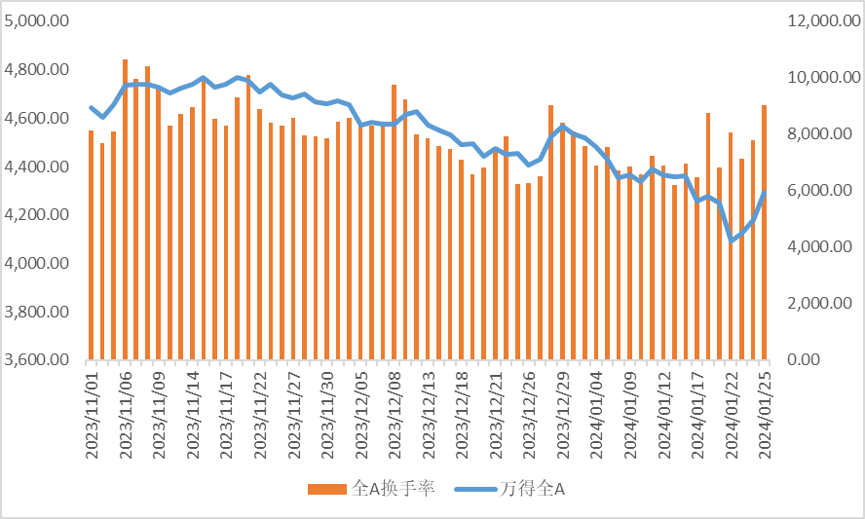图：全市场换手率

数据来源：Wind、鑫元基金

图：行业拥挤度分位数

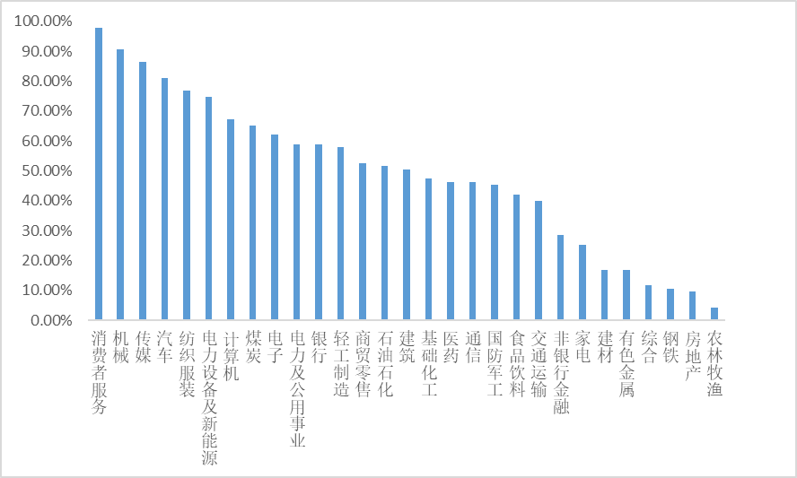

数据来源：Wind、鑫元基金

图：股债性价比：沪深300与10年期国债

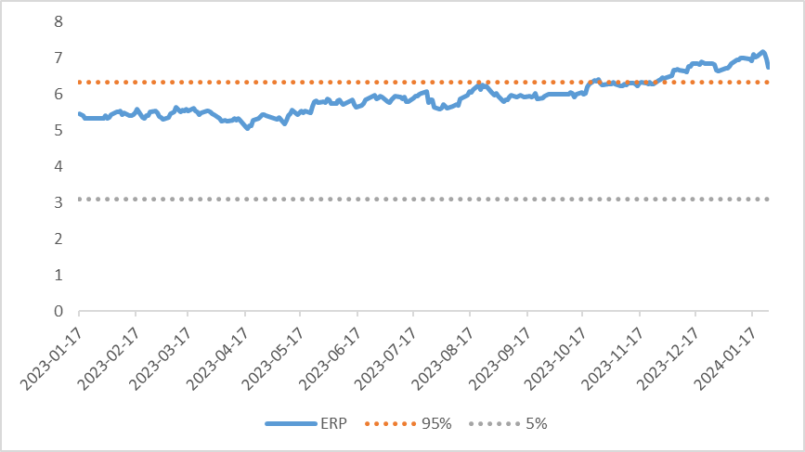

数据来源：Wind、鑫元基金

**4、权益市场资金**

**上周北向资金净流出123.45亿元，上上周净流出220.76亿元，最近一周北向资金净流出下降。**上周增持金额排行靠前的行业是银行（↑ 0.44）、电力及公用事业（↑ 0.20）、计算机（↓ 0.08）、交通运输（↑ 0.11）、建筑（↑ 0.16）；减持金额排名靠前的行业是电力设备及新能源（↓ 0.49）、传媒（↓ 0.06）、石油石化（↑ 0.07）、汽车（↓ 0.11）、消费者服务（↓ 0.02）。

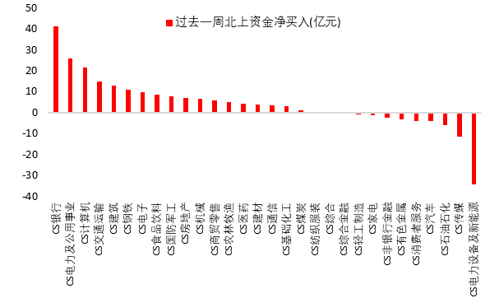图：上周北向资金行业流向（亿元）

数据来源：Wind、鑫元基金

**1月26日，两融资金占比为7.99%，1月19日为7.53%，反映出杠杆资金加仓意愿上升。**截至1月26日，上周融资净买入最大的四个行业为**传媒、石油石化、综合、消费者服务**。

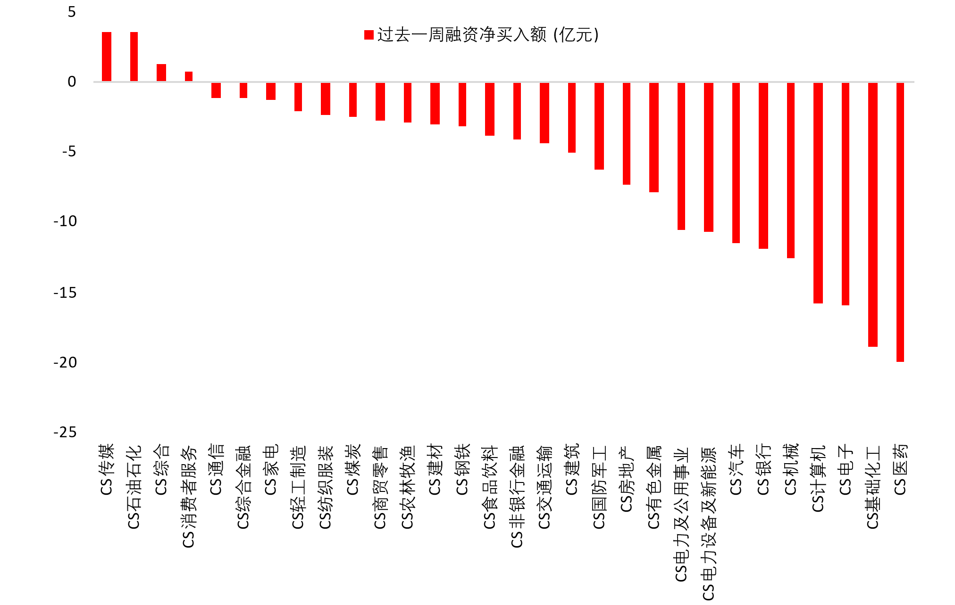图：上周两融资金行业流向（万元）

数据来源：Wind、鑫元基金

**5、海外权益市场**

**上周海外股市集体上涨**。美国股市方面，道指上涨0.65%，标普500上涨1.06%，纳指上涨0.94%；欧洲股市方面，英国富时100上涨2.32%，德国DAX上涨2.45%，法国CAC40下跌3.56%；亚太股市方面，日经指数下跌0.59%，恒生指数上涨4.20%。

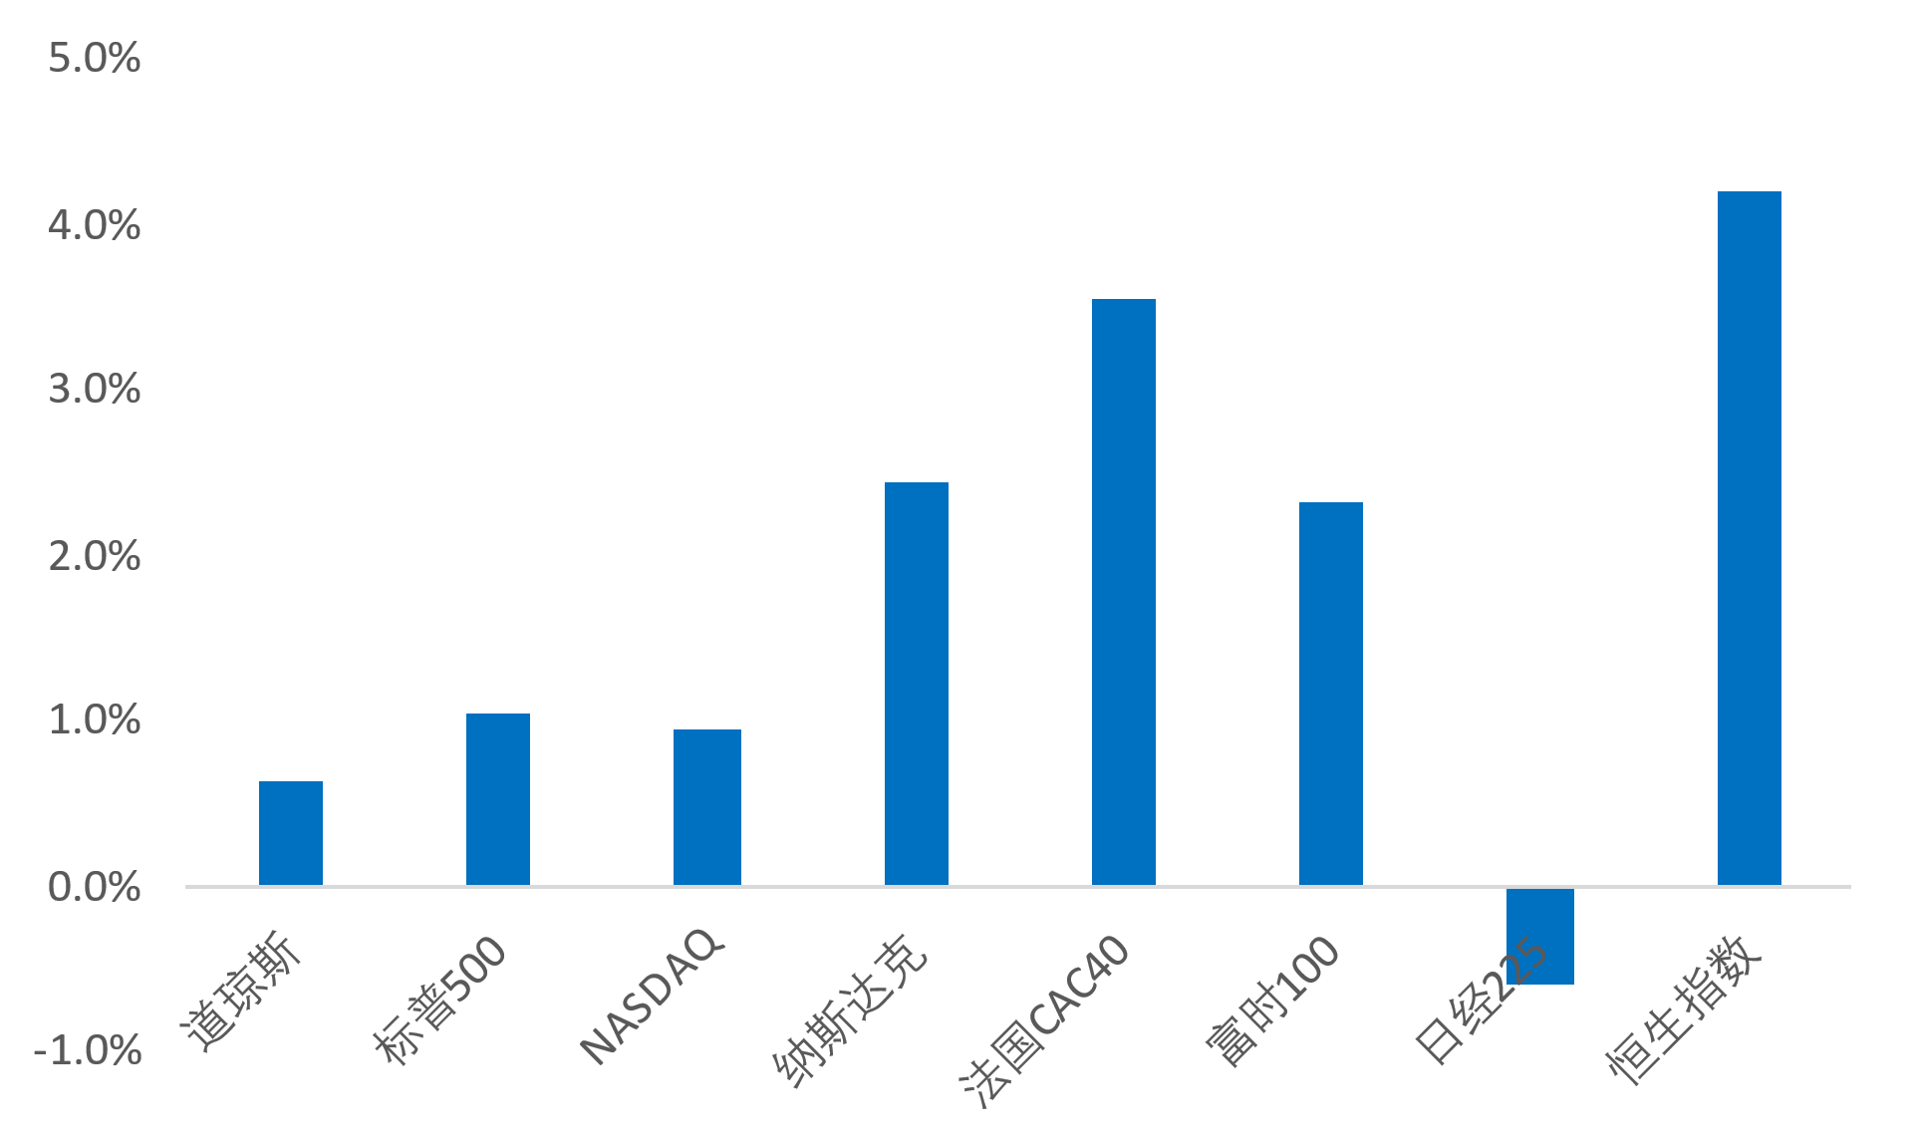图11：上周海外主要指数涨跌

数据来源：Wind、鑫元基金

**（二）资金市场**

**公开市场操作：**上周央行进行19770亿元逆回购操作和1200亿元国库现金定存发行，有15670亿元逆回购到期和1800亿元国库现金定存到期，实现净投放3500亿元。

图12：上周公开市场操作情况

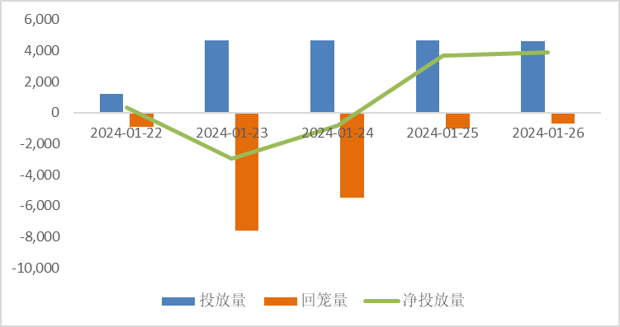

数据来源：Wind、鑫元基金

**政府债发行：**本周国债计划发行580亿元，地方政府债计划发行2455.6亿元，整体净缴款63.5亿元。

表1：1月29日-2月2日政府债发行缴款

单位：亿元

|  |  |  |  |  |  |  |  |  |  |  |
| --- | --- | --- | --- | --- | --- | --- | --- | --- | --- | --- |
|  | 1月29日 | | 1月30日 | | 1月31日 | | 2月1日 | | 2月2日 | |
| 国债 | 地方债 | 国债 | 地方债 | 国债 | 地方债 | 国债 | 地方债 | 国债 | 地方债 |
| 发行 | 0 | 1281.1 | 0 | 100 | 0 | 316.2 | 0 | 382.7 | 580 | 375.6 |
| 到期 | 950 | 592.4 | 0 | 155.6 | 0 | 12 | 0 | 557.1 | 0 | 0 |
| 缴款 | 0 | 250.6 | 0 | 1281.1 | 0 | 100 | 0 | 316.2 | 0 | 382.7 |
| 净缴款 | -1291.8 | | 1125.5 | | 88 | | -240.9 | | 382.7 | |

数据来源：Wind、鑫元基金

**同业存单发行：**1月22-26日，1年期AAA同业存单收益率依旧窄幅震荡，上周五收至2.40%，较上周五小幅下行2.5bp。未来三周，同业存单分别到期5651亿元、1574亿元和4881亿元，整体来看到期压力不大。

图13：同业存单到期与发行

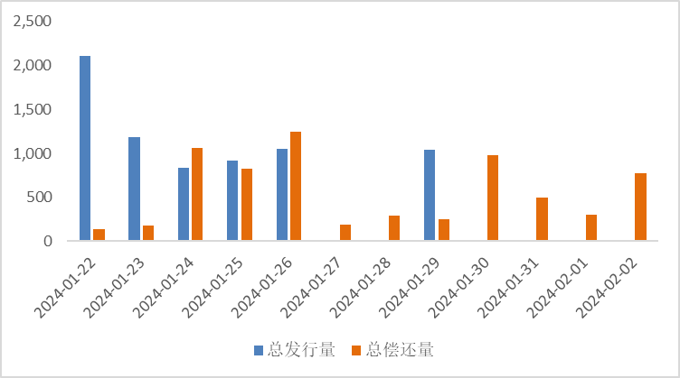

数据来源：Wind、鑫元基金

**回购市场：**临近跨月，资金利率中枢整体小幅抬升，可跨月的7天资金维持较为宽松状态。具体而言，DR001基本在1.7-1.9%之间波动，R001基本在1.8-2.0%区间，二者均值分别较前一周上行6bp、8bp。1月22-26日，银行体系日均净融出4.8万亿元，与前一周基本持平。周内持续下滑，从上周一和上周二的5万亿左右下滑至上周五的4.6万亿。

**票据利率：**上周票据利率整体呈v型走势。主要原因为随着月底逼近，一级市场羸弱的供给，导致配置盘信心逐渐不足，对于卖盘的不断压价也只能被动接受，利率也逐步下行，并且在上周三也突破了1.8%的支撑位，随后在上周四尾盘时随着央行多条利好政策的公布，叠加一级供给稍有起色，买盘重拾信心，收票力度较前半周有所减弱，各期限利率也止跌转涨。

**（三）债券市场**

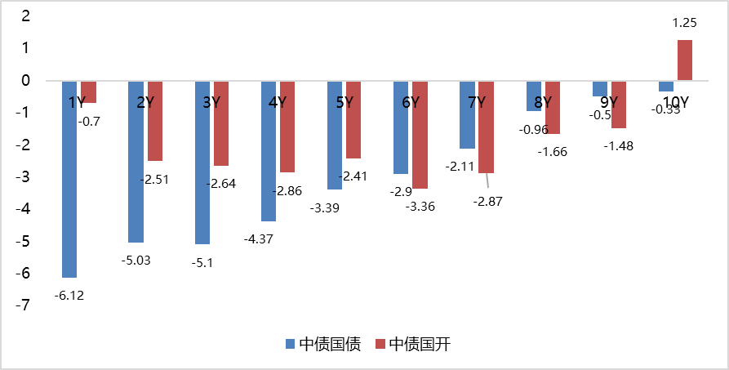图14：上周利率债各期限收益率涨跌幅（BP）

数据来源：Wind、中债估值、鑫元基金

表2：中债国债期限利差（2024年）

|  |  |  |  |  |
| --- | --- | --- | --- | --- |
| **项目** | **3-1** | **5-3** | **10-5** | **10-R007** |
| **期限利差** | **21.62** | **10.5** | **15.53** | **-1.08** |
| 环比 | 1.02 | 1.71 | 3.06 | -39.71 |
| 年初以来 | -9.09 | -13.56 | -3.54 | -5.81 |
| 2016年以来最大值 | 57.29 | 49.88 | 74.94 | 145.68 |
| 2016年以来最小值 | -8.62 | -3.15 | -6.03 | -305.09 |
| 2016年以来平均值 | 27.22 | 15.55 | 17.94 | 54.07 |
| 2016年以来分位数 | 31.50% | 18.94% | 35.01% | 8.26% |

数据来源：Wind，最大、最小、平均值区间均为2016年至今

表3：中债中短期票据信用利差（2024年1月26日）

|  |  |  |  |  |  |
| --- | --- | --- | --- | --- | --- |
| **项目** | **AAA：1Y** | **AAA：2Y** | **AAA：3Y** | **AAA：4Y** | **AAA：5Y** |
| **信用利差** | **33.16** | **31.13** | **29.25** | **27.28** | **33.62** |
| 环比 | -0.58 | 0.37 | -2.19 | -2.93 | -1.49 |
| 年初以来 | -14.67 | -21.09 | -33.98 | -26.55 | -33.3 |
| 2016年以来最大值 | 98.01 | 78.03 | 77.29 | 76.64 | 93.82 |
| 2016年以来最小值 | 13.98 | 5.79 | 11.66 | 13.59 | 12.62 |
| 2016年以来平均值 | 47.06 | 37.45 | 40.28 | 44.46 | 45.50 |
| 2016年以来分位数 | 20.23% | 31.01% | 13.11% | 3.26% | 12.76% |

数据来源：Wind、鑫元基金，最大、最小、平均值区间均为2016至今

**上周除10年期中债国开外中债国开和中债国债收益率集体上行。**其中，中债国债1年期收益率下行6.12BP至2.0229，3年期下行5.1BP至2.2391，5年期下行3.39BP至2.3441，10年期下行0.33BP至2.4994。

**长期限高等级票据信用利差短期收窄，长期收窄幅度增加。**中债1年期AAA级中短期票据信用利差收窄0.58BP，中债2年期AAA级中短期票据信用利差放宽0.37BP；中债3年期AAA级中短期票据信用利差收窄2.19BP。

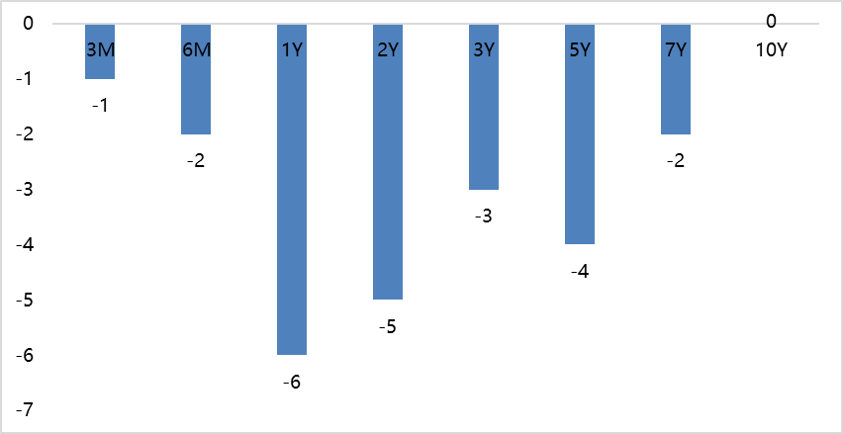图15：上周美债各期限收益率涨跌幅（BP）

数据来源：Wind、鑫元基金

**上周美债各期限收益率集体下行。**上周10年期美债收益率无变动，10年期国债收益率下行0.33BP，中美利差倒挂程度有所加深。全周来看，1年期美债收益率下行6BP，3年期美债收益率下行3BP，10年期美债收益率无变动。

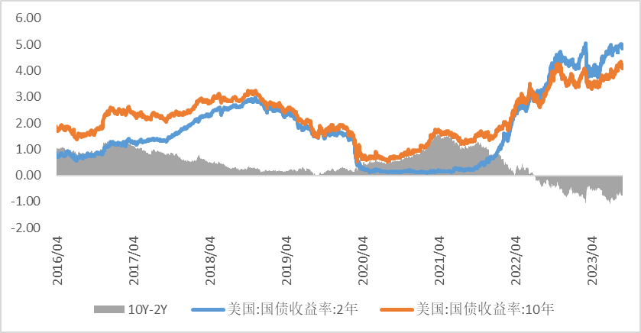图16：10年期和2年期美债收益率走势

数据来源：Wind、鑫元基金

**（四）外汇市场**

**上周美元指数上行，在岸和离岸人民币汇率升值。**上周美元指数上升0.24%，在岸和离岸人民币汇率有所升值，中间价升值0.13%，即期汇率升值0.18%，离岸人民币汇率升值0.21%。

表4：上周美元及人民币汇率升贬值

|  |  |  |  |  |
| --- | --- | --- | --- | --- |
| **项目** | **美元指数** | **美元兑人民币：中间价** | **美元兑人民币：即期汇率** | **美元兑人民币：离岸** |
| 选定日期 | 103.4744 | 7.1074 | 7.1808 | 7.1885 |
| 对照日期 | 103.2317 | 7.1167 | 7.1938 | 7.2035 |
| 涨跌 | 0.24% | 0.13% | 0.18% | 0.21% |

数据来源：Wind、鑫元基金

注：外汇汇率数据为前周和上周最后一个交易日收盘价，涨跌幅反映当周变动幅度

四、市场展望及投资策略

**（一）宏观展望**

开年以来，股市加速下跌，货币政策力度加大有助于稳增长，推动物价温和回升，有助于维护市场稳定，提振信心。2023年工业企业利润增速连续两年负增长，营收增速仅好于2020年表现。但下半年，在营收偏弱的情况下，企业利润增速持续震荡回升，需要更积极灵活的政策推动企业部门恢复活力。

海外方面，美国23Q4经济增长再超预期，美国政府逆全球化的政策导向下，美国居民消费偏热的可持续性较强，居民消费需求对供给的拉动作用有所强化，2024年或将延续强劲态势。欧元区经济已经“陷入停滞”，美元指数或将长期处于高位。

**（二）权益市场展望和策略**

上周权益市场创新低后呈现V型走势。前半周雪球引发的资金负反馈导致市场情绪极差。上证指数上周一下跌2.68%，破2800，上周二日内最低触及2724点。周中超预期降准、房地产政策、资金支持，托底市场，上周三日内反转，上周四指数暴涨3.03%。上周五从北向资金买入、ETF净申购情况来看托底力量似乎有所减弱，叠加海外因素扰动，市场风格重回红利+微盘。风格层面，上周大盘价值和红利指数表现较好，成长风格、微盘股指数下跌。资金方面，北向资金呈大幅净流入，连续两周股票ETF净申购规模超过200亿份。

市场中长期观点维持不变，结构性机会丰富，看好经营稳健竞争优势突出的低估值白马和经济低相关度的投资机会。短期观点，超跌由流动性负反馈引发，短期反弹也更多是由资金驱动，资金流入的方向、筹码压力较小的方向就是反弹阻力最小的方向。经营稳健、竞争优势突出的低估值白马存在估值、盈利双重逻辑，且有资金持续流入。外力只构成托底指数和降低流动性负反馈的影响，上涨的空间最终取决于盈利和估值的平衡。价值/成长相对表现已突破长期历史高点，小盘风格有一定回归。往后看，如果流动性能企稳，在弱势震荡的市场环境下认为小盘和价值风格仍然会占优，部分价值板块具体行业和标的关注估值和成交过热的问题。

**（三）债券市场展望和策略**

基本面方面，开年来多数高频数据环比基本平稳，由于春节错位，同比偏高；可喜的是出口高频指标延续回暖，但地产相关数据表现仍弱；由于低温环境，目前基建相关的高频数据还没有明显变化；后续需重点关注国外需求、库存改善能否带动国内出口延续修复势头，另外关注春节后整个基建、“三大工程”施工节奏，以及新一轮稳增长政策的政策效果。

流动性方面，从跨年、税期净投放规模来看，央行对于资金面的呵护力度诚意满满，超预期降准0.5%能够释放1万亿长期稳定资金，跨春节资金面大概率无忧，后续需重点关注降准后资金价格的稳定性、价格中枢有无明显改善。

目前，一年国股2.41%，10年国债2.5%，30年国债2.73%，曲线小幅牛陡。展望未来，目前长端已创新低，未来进一步下行需要看到短端利率更大幅度的下行带动牛陡行情;今年货币宽松的大环境短期不会变，降准、降息确有必要且可能不止一次，目前降准已经落地，时点、幅度、公布方式均有所超预期，虽然资金价格中枢不降反升，但市场抢跑明显，尤其中短端下行明显；政策利率的调降可能要等到银行净息差压力有所缓解、外部货币政策转向的确定性再高一点的时间点；另外，近来高层持续发声，除了维稳资本市场以外，稳地产也是重中之重，除了大力支持房企合理融资需求以外，住建部全面松绑地方楼市政策调控，广州也立马跟进，可见已进入新一轮稳增长政策密集期；后续需重点关注资金价格中枢变化、稳增长政策具体效果。策略上，短期可以博弈曲线陡峭化交易机会，长端如果调整到一定位置，如10年到2.55%-2.6%区间，可择机介入。

风险提示：本报告中的信息均来源于已公开的资料，我公司对这些信息的准确性及完整 性不作任何保证。 在任何情况下，报告中的信息或所表达的意见并不构成证券买卖的出价或询价。在任何 情况下，我公司不就报告中的任何投资做出任何形式的担保。本报告内容和意见不构成投资 建议，仅供参考，使用前务请核实，风险自负。 本报告版权归鑫元基金管理有限公司所有，未获得鑫元基金管理有限公司事先书面授权， 任何人不得对本报告进行任何形式的发布、复制。